**Правила поведения на льду**  
  
Уважаемые жители!  
Напоминаем вам правила поведения на льду.

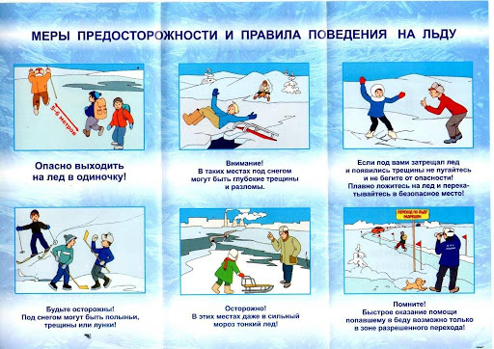

Ежегодно тонкий лёд становится причиной гибели людей. Как правило, среди погибших чаще всего оказываются дети и рыбаки. Избежать происшествий можно, если соблюдать правила безопасности. Выходя на лед нужно быть крайне внимательным и соблюдать меры безопасности! Безопасным для человека считается лед толщиной не менее 10 сантиметров. Лед непрочен в местах быстрого течения, вблизи деревьев и камыша. Если температура воздуха выше 0 градусов держится более трех дней, то прочность льда снижается на 25 %. Такой лед обрушивается без предупреждающего потрескивания.

 Берегите свою жизнь!